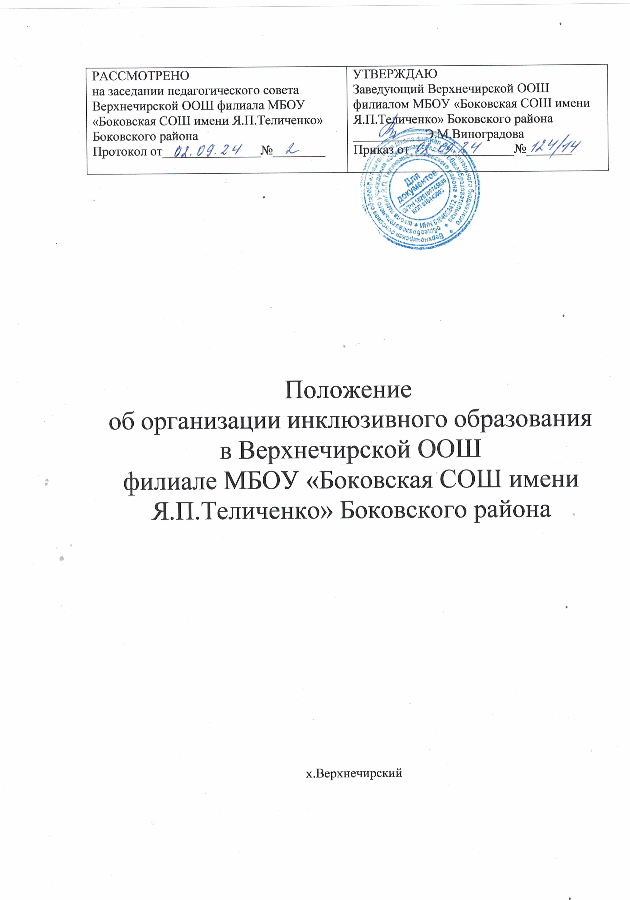

# Общие положения

* 1. Настоящее Положение определяет порядок организации инклюзивного образования обучающихся с ограниченными возможностями здоровья (далее – ОВЗ), детей-инвалидов в Верхнечирской ООШ филиале МБОУ «Боковская СОШ имени Я.П.Теличенко» Боковского района
  2. Положение разработано в соответствии со следующими нормативными документами:
* Конституцией Российской Федерации;
* Федеральным законом от 29 декабря 2012 года № 273-ФЗ «Об образовании в Российской Федерации» (с изменениями и дополнениями);
* Федеральным законом от 24 ноября 1995 г. №181-ФЗ «О социальной защите инвалидов в Российской Федерации (с изменениями и дополнениями);
* Федеральным законом от 03.05. 2012 г. №46-ФЗ «О ратификации Конвенции о правах инвалидов»;
* Приказом Министерства образования и науки Российской Федерации от 20 сентября 2013 года № 1082 «Об утверждении Положения о психолого-медико-педагогической комиссии»;
* Постановление Главного государственного санитарного врача РФ от 28 сентября 2020 г. N 28 "Об утверждении санитарных правил СП 2.4.3648-20 "Санитарно

-эпидемиологические требования к организациям воспитания и обучения, отдыха и оздоровления детей и молодежи"";

* ФГОС НОО (приказ Министерства просвещения Российской Федерации от 31.05.2021 № 286 «Об утверждении федерального государственного образовательного стандарта начального общего образования»;
* ФГОС ООО ( Приказ Министерства образования и науки РФ от 17 декабря 2010 г. № 1897 "Об утверждении федерального государственного образовательного стандарта основного общего образования"; Письмо Минобрнауки России от 3 марта 2016 года № 08-334 «О внесении изменений в федеральные государственные образовательные стандарты начального общего, основного общего и среднего общего образования» ) и обновленную в соответствии с ФГОС ООО (приказ Министерства просвещения Российской Федерации от 31.05.2021 № 287 «Об утверждении федерального государственного образовательного стандарта основного общего образования»);
* ФГОС СОО (Приказ Министерства просвещения Российской Федерации от 12.08.2022 № 732 «О внесении изменений в федеральный государственный образовательный стандарт среднего общего образования»)
* [Письмом Департамента государственной политики в сфере защиты прав детей](https://k-obr.spb.ru/media/uploads/userfiles/2023/06/30/07_3287_ot_14_06_2023vis.pdf) [Министерства просвещения Российской Федерации от 14.06.2023 № 07-3287](https://k-obr.spb.ru/media/uploads/userfiles/2023/06/30/07_3287_ot_14_06_2023vis.pdf) (+ [приложение](https://k-obr.spb.ru/media/uploads/userfiles/2023/06/30/Prilozhieniie-10.pdf) [к письму](https://k-obr.spb.ru/media/uploads/userfiles/2023/06/30/Prilozhieniie-10.pdf));
* Приказом Минпросвещения России № 115 от 22.03.2021 «Об утверждении порядка организации и осуществлении образовательной деятельности по основным общеобразовательным программам - образовательным программам начального общего, основного общего и среднего общего образования;
* Приказом Министерства образования и науки Российской Федерации от 20 сентября 2013 года № 1082 «Об утверждении Положения о психолого-медико-педагогической комиссии»;
* Инструктивно-методическим письмом №03-28-3907/17-0-0 от 11.07.2017 года

«Об инклюзивном образовании обучающихся с ограниченными возможностями здоровья в образовательных организациях, осуществляющих образовательную деятельность по образовательным программам начального общего, основного общего, и (или) среднего общего образования»;

* 1. Уставом школы и Положением о филиале.
  2. В положении используются следующие понятия:

Обучающийся с ограниченными возможностями здоровья (далее – ОВЗ) – физическое лицо, имеющее недостатки в физическом и (или) психологическом развитии, подтвержденные психолого-медико-педагогической комиссией и препятствующие получению образования без создания специальных условий.

Инвалид (ребенок-инвалид - лицо до 18 лет) - лицо, которое имеет нарушение здоровья со стойким расстройством функций организма, обусловленное заболеваниями, последствиями травм или дефектами, приводящее к ограничению жизнедеятельности и вызывающее необходимость его социальной защиты.

Инклюзивное образование – обеспечение равного доступа к образованию для всех обучающихся с учетом разнообразия особых образовательных потребностей и индивидуальных возможностей.

Адаптированная основная образовательная программа (далее - АООП) - образовательная программа, адаптированная для обучения лиц с ограниченными возможностями здоровья, в том числе с инвалидностью, с учетом особенностей их психофизического развития, индивидуальных возможностей и состояния здоровья и при необходимости обеспечивающая коррекцию нарушений развития и социальную адаптацию указанных лиц.

Индивидуальный учебный план - учебный план, обеспечивающий освоение АООП на основе индивидуализации ее содержания с учетом особенностей и образовательных потребностей конкретного обучающегося. Индивидуальный учебный план является

составной частью АООП.

* 1. Цель инклюзивного образования — реализация права на получение общего образования в соответствии с Федеральными государственными образовательными стандартами и удовлетворение особых образовательных потребностей воспитанников, обучающихся с ОВЗ и/или детей – инвалидов на основе гуманистических ценностей и принципов социальной модели понимания инвалидности; создание специальных образовательных условий для коррекции нарушений в их развитии и социальной адаптации, индивидуализация образовательного процесса на основе специальных педагогических подходов, форми методов обучения.
  2. Задачи инклюзивного образования:
* освоение обучающимися общеобразовательных программ в соответствии с федеральными государственными образовательными стандартами;
* создание эффективной системы психолого-педагогического и социального сопровождения воспитанников, обучающихся с ОВЗ и/или детей – инвалидов с целью создания специальных образовательных условий, коррекции особенностей их психофизического развития, эмоционально-волевой сферы, активизации познавательной деятельности, формирования социальных навыков и компетенций;
* индивидуализация образовательного процесса на основе специальных педагогических подходов, форм и методов обучения;
* формирование у детей с ОВЗ и у детей, не имеющих таких ограничений позитивного, опыта социального взаимодействия в урочной и внеурочной деятельности;
* формирование у всех участников образовательного процесса толерантного отношения к проблемам детей с ОВЗ и детей – инвалидов.

# Прием на обучение

* 1. Зачисление ребенка с ОВЗ в образовательную организацию регламентируется:
* Приказом Министерства просвещения РФ от 2 сентября 2020 г. N 458 "Об утверждении Порядка приема на обучение по образовательным программам начального общего, основного общего и среднего общего образования" (с изменениями и дополнениями);
  + Приказом Министерства просвещения РФ от 6 апреля 2023 г. N 240 "Об утверждении Порядка и условий осуществления перевода обучающихся из одной организации, осуществляющей образовательную деятельность по образовательным программам начального общего, основного общего и среднего общего образования, в другие организации, осуществляющие образовательную деятельность по образовательным программам соответствующих уровня и направленности"
  1. Прием в образовательную организацию ребенка с ОВЗ обучение по АООП в рамках общеобразовательного класса осуществляется с согласия родителей (законных представителей) и на основании рекомендаций ПМПК.

Родители (законные представители) в обязательном порядке в письменной форме дают согласие на обучение по адаптированной основной образовательной программе после ознакомления с ней (Приложение 1).

* 1. Зачисление ребенка осуществляется на основании:
  + личного заявления родителя (законного представителя) ребенка;
  + заключения и рекомендаций ПМПК по созданию специальных условий

2.4 Родители вправе представить в образовательную организацию заключение ПМПК, полученное в территориальной психолого-медико-педагогической комиссии.

* 1. Заключение ПМПК содержит:
     + обоснованные выводы о наличии либо отсутствии у ребенка особенностей в физическом и(или) психическом развитии и(или) отклонений в поведении и наличии либо отсутствии необходимости создания условий для получения ребенком образования, коррекции нарушений развития и социальной адаптации на основе специальных педагогических подходов;
     + рекомендации по определению образовательной программы, которую ребенок может освоить, форм и методов психолого-медико-педагогической помощи, созданию специальных условий для получения образования.
  2. Заключение ПМПК действительно для представления в исполнительные органы государственной власти, образовательные организации, иные органы и организации в течение календарного года с даты его подписания.

Заключение ПМПК, как и ИПРА ребенка-инвалида, для родителей (законных представителей) носит рекомендательный характер. Родители (законные представители) ребенка имеют право не представлять указанные документы в образовательные и иные организации.

При непредставлении родителями (законными представителями) ребенка заключения ПМПК и(или) ИПРА ребенку оказываются образовательные услуги на общих основаниях.

# Организация инклюзивного образования

* 1. Необходимыми условиями организации инклюзивного образования в образовательной организации являются:
* создание адаптивной образовательной среды, учитывающей особые образовательные потребности детей с ОВЗ и/или инвалидностью;
* создание специальных образовательных условий;
* деятельность службы психолого–педагогического, логопедического, дефектологического и социального сопровождения детей с ОВЗ и/или инвалидностью и их семей;
* повышение квалификации педагогических работников и администрации образовательной организации в области инклюзивного образования.
  1. Образовательная организация реализует процесс инклюзивного образования на основе специально созданной образовательной среды, специальных педагогических подходов, а также наиболее подходящих для лиц с ОВЗ и/или инвалидностью методов и способов обучения и воспитания путем организации совместного обучения и воспитания детей с ОВЗ и/или инвалидностью и детей, не имеющих таких ограничений.
  2. Решение об оптимальной форме организации образовательного процесса ребенка с ОВЗ и/или инвалидностью при поступлении в образовательную организацию и в течение всего периода воспитания и обучения принимает Психолого-педагогический консилиум образовательной организации (далее – ППк) совместно с родителями (законными представителями) ребенка на основании данных психолого - педагогического обследования, с учетом рекомендаций ЦПМПК, индивидуальным планом реабилитации или абилитации (далее - ИПР/ИПРА) ребенка – инвалида.
  3. В целях создания целостной системы, обеспечивающей оптимальные условия для обучения, воспитания и социальной адаптации детей с особыми образовательными потребностями в соответствии с их возрастными и индивидуальными особенностями, уровнем актуального развития, состоянием соматического и нервно- психического здоровья могут быть созданы классы/группы для инклюзивного, совместного обучения, воспитания детей с ОВЗ и/или инвалидностью и детей, не имеющих таких особенностей (инклюзивные классы/группы).
  4. По уровню включения ребенка с ОВЗ в образовательный процесс возможны следующие модели инклюзии:
* полная инклюзия, при которой обучающиеся с ОВЗ (самостоятельно или в сопровождении ассистента, либо тьютора) посещают классно-урочные занятия в очной форме совместно со сверстниками, не имеющими особенностей развития, обучаются по адаптированной основной образовательной программе в соответствии с учебным планом класса, в том числе, планом внеурочной деятельности. В этом случае коррекционная помощь детям с ОВЗ оказывается посредством организации индивидуальных и групповых занятий на основе заключения ПМПК о создании специальных условий обучения; программы коррекционной работы адаптированной основной образовательной программы, а также на основе дифференцированного подхода

при организации образовательного процесса;

* частичная инклюзия – обучающиеся с ОВЗ обучаются по адаптированной основной бразовательной программе по индивидуальным учебным планам (Приложение2), совмещая совместное обучение по ряду учебных предметов (по отдельным видам организованной образовательной деятельности с индивидуальными/групповыми занятиями по другим предметам образовательных областей индивидуального учебного плана (нелинейное расписание). Коррекционная помощь оказывается посредством организации групповых и индивидуальных коррекционно - развивающих занятий в соответствии с заключением ПМПК, программой коррекционной работы адаптированной основной образовательной программы . Обучающиеся с ОВЗ участвуют в занятиях и мероприятиях дополнительного образования, внеурочной деятельности, культурно - досуговых мероприятиях, совместно с детьми, не имеющими отклонений в развитии, если это не препятствует совместному образовательному и воспитательному процессу и не противоречит рекомендациям психолого-педагогического консилиума школы;
* социальная инклюзия – при которой обучающиеся с ОВЗ обучается по индивидуальному учебному плану, преимущественно в индивидуальной форме, и включается в коллектив сверстников, не имеющих особенностей развития, на внеурочных, культурно-досуговых мероприятиях (праздниках, экскурсиях, и т.д.), на некоторых занятиях внеурочной деятельности.
  1. При реализации индивидуального учебного плана временной режим обучения детей с ОВЗ определяется образовательной организацией с учетом особенностей здоровья обучающихся и по согласованию с родителями (законными представителями) ребенка. Возможно составление как линейного, так и нелинейного расписания, при котором коррекционно-развивающие курсы могут проводиться в первой половине дня

и чередоваться с учебными дисциплинами.

При организации специального или инклюзивного обучения, учитывая особенности психофизического развития и состояния здоровья обучающегося, возможно изменение

формы обучения с очной на очно-заочную или заочную, а также изменение формата: вместо традиционного - дистанционный.

* 1. При разработке и реализации ИУП обучающихся с ОВЗ важно учитывать следующее:
* обязательно выполнять требования, предъявляемые к содержанию рекомендованного ребенку варианта АООП, и опираться на рекомендации, разрабатываемые на региональном уровне;
* использовать возможности ИУП как персонифицированного конструктора учебных нагрузок, последовательности и объема изучения обязательных и специально

вводимых в содержание образования учебных дисциплин и коррекционных курсов;

* перевод на ИУП обучающихся с ОВЗ не равен организации исключительно индивидуально ориентированных форм обучения и воспитания, используются все необходимые ресурсы образовательной организации, семьи ребенка для включения его в совместные формы деятельности;
* использование краткосрочного ИУП (1-2 месяца) как инструмента решения задач психолого-педагогической реабилитации, адаптации к новым условиям обучения и воспитания, обеспечения специальных мероприятий по сопровождению обучающегося; как обеспечение индивидуально ориентированных мероприятий по сохранению и укреплению здоровья ребенка, выравнивание стартовых возможностей для продолжения обучения по программе основного общего образования. В данном случае допускается модульное обучения, при котором на 2 недели – 1 месяц все учебное и внеучебное время занимают коррекционно-развивающие курсы с планомерным включением обучающегося в индивидуальные или малыми группами занятия с педагогами предметных дисциплин;
* перераспределять учебные часы в ИУП как в рамкой одной содержательной области между разными предметами, так и между содержательными областями, при условии обязательного выполнения требований к годовому объему нагрузки по обязательной части учебного плана;
* ИУП предоставляет новые возможности для профильного обучения старшеклассников с ОВЗ. Прежде всего речь идет о реализации содержательной области

«Технология», реализации модулей профильной направленности учебно

-профессионального обучения, в том числе в условиях сетевого взаимодействия с организациями среднего профессионального образования, другими юридическими лицами, представителями работодателей.

* 1. Обучающиеся c ограниченными возможностями здоровья, успешно усваивающие адаптированные основные общеобразовательные программы, по решению педагогического совета переводятся в следующий класс.
  2. Содержание общего образования и условия организации обучения и воспитания детей

– инвалидов определяется в соответствии с индивидуальной программой реабилитации инвалида. Образовательная организация предоставляет возможность для участия воспитанников и обучающихся с ОВЗ и/или инвалидностью, независимо от степени выраженности нарушений их развития, в воспитательных, культурно - развлекательных, спортивно-оздоровительных и иных мероприятиях.

# Организация образовательной деятельности при инклюзивном образовании

* 1. Общая наполняемость класса/групп и количество обучающихся/воспитанников с ОВЗ в условиях инклюзии, а также численность

обучающихся/воспитанников в малокомплектном классе/группе для обучающихся с ОВ3 определяются исходя из категории обучающихся/воспитанников с ОВ3 в соответствии с установленными требованиями СанПиН в отношении предельной наполняемости классов/групп.

* 1. Содержание общего образования и условия организации обучения обучающихся/воспитанников с ОВЗ определяются адаптированной основной общеобразовательной программой, а для инвалидов также в соответствии с индивидуальной программой реабилитации / абилитации инвалида (ИПРА).
  2. Адаптированная основная общеобразовательная программа реализуется с учетом образовательных потребностей групп и отдельных обучающихся с ограниченными возможностями здоровья на основе специально разработанных учебных планов, в том числе индивидуальных, которые обеспечивают освоение образовательной программы на основе индивидуализации ее содержания с учетом особенностей и образовательных потребностей конкретного обучающегося. Адаптированная основная образовательная программа школы реализуется через организацию урочной и внеурочной деятельности. Обязательным разделом адаптированной основной общеобразовательной программы является программа коррекционной работы. Коррекционно-развивающая работа в школе проводится как в рамках урочной, так и внеурочной деятельности. При реализации образовательных программ используются различные образовательные технологии, в том числе дистанционные образовательные технологии, электронное обучение.

Адаптированные основные общеобразовательные программы могут реализовываться образовательной организацией как самостоятельно, так и посредством сетевой формы реализации.

* 1. Режим работы при организации инклюзивного образования определяется образовательной организацией самостоятельно с соблюдением норм СанПиН.

Образовательная деятельность организуется в соответствии с расписанием

учебных занятий и занятий внеурочной деятельности, которое определяется образовательной организацией в соответствии с установленными требованиями СанПиН.

* 1. Обучение детей с ОВЗ осуществляется по учебникам, включенным в утвержденный федеральный перечень учебников и соответствующим программам обучения.
  2. Текущий контроль успеваемости и промежуточная аттестация обучающихся с ОВЗ осуществляется в соответствии с требованиями законодательства и локальными нормативными актами образовательной организации.
  3. Государственная итоговая аттестация выпускников образовательной организации, обучавшихся по адаптированным основным образовательным программам, проводится в соответствии с федеральным законодательством. Лицам с ОВЗ, обучавшимся по адаптированным основным общеобразовательным программам и успешно прошедшим

государственную итоговую аттестацию, выдается документ об образовании установленного образца.

* 1. Лицам с OВ3, не имеющим основного общего и среднего общего образования и обучавшимся по адаптированным основным образовательным программам обучающихся с умственной отсталостью (интеллектуальными нарушениями), выдается свидетельство об обучении.

# Обязательная документация по организации инклюзивного образования

* 1. Заключение ПМПК
  2. Приказ учреждения об организации инклюзивного образования для детей с ОВЗ,

в котором должна быть указана аудиторная учебная нагрузка на обучающегося инклюзивно, сопровождение и (или) присутствие родителей (законных представителей)

во время учебного процесса (при необходимости), часы дополнительного образования (если оно рекомендовано ПМПК), организация психолого-педагогического сопровождения, а также возложение ответственности за жизнь и здоровье обучающегося на педагогических и (или) административных работников учреждения.

5.1.Индивидуальный учебный план с полной учебной нагрузкой

(с учетом индивидуального обучения на дому, инклюзивного образования, дистанционного образования (при наличии).

Приложение 1

# Заявление о согласии на обучение с ограниченными возможностями здоровья по адаптированной основной общеобразовательной программе

Заведующему Верхнечирской ООШ

филиалом МБОУ «Боковская СОШ

имени Я.П.Теличенко» Боковского района

Виноградовой Э.М.

от

(Ф.И.О. родителя (законного представителя)

паспорт

(номер, серия)

выдан

(кем и когда выдан)

контактный телефон

ЗАЯВЛЕНИЕ

о согласии на обучение ребенка

с ограниченными возможностями здоровья

по адаптированной основной общеобразовательной программе

,

(Ф.И.О. матери (или: отца/законного представителя) ребенка с ограниченными возможностями здоровья)

являющ(аяся/ийся) матерью/отцом/законным представителем

,

(Ф.И.О. ребенка)

руководствуясь ч. 3 ст. 55 Федерального закона от 29.12.2012 N 273-ФЗ "Об образовании в Российской Федерации" и на основании рекомендаций психолого-медико-педагогической комиссии от " " г. № , заявляет о согласии на обучение

(Ф.И.О. ребенка)

по адаптированной основной общеобразовательной программе

в МКОУ «Востровская СШ»

Приложения:

1. Свидетельство о рождении (или: документы, подтверждающие законное представительство).
2. Рекомендации психолого-медико-педагогической комиссии от" " г. N

.

" " г.

(подпись)